烟草学院第七届TIA计划结项评审会获奖项目名单

获奖等级 | 项目名称 | 项目负责人
一等奖 | 水肥一体化模式下滴施黄腐酸钾对烟株的影响 | 贺凌霄
二等奖 | 红胖子校园快递代送公益创业团队 | 孙会举
二等奖 | 烟草NteIF2α克隆表达及遗传转化 | 张佳佳
三等奖 | 缺钾对烟草根系发育及烟株生长素分布的影响 | 付品山
三等奖 | 填闲植物根系生态改土仿生肥料的研发 | 冯雨晴
三等奖 | 腐熟麦秸对植烟土壤的营养效应及其机理研究 | 莫铠瑜

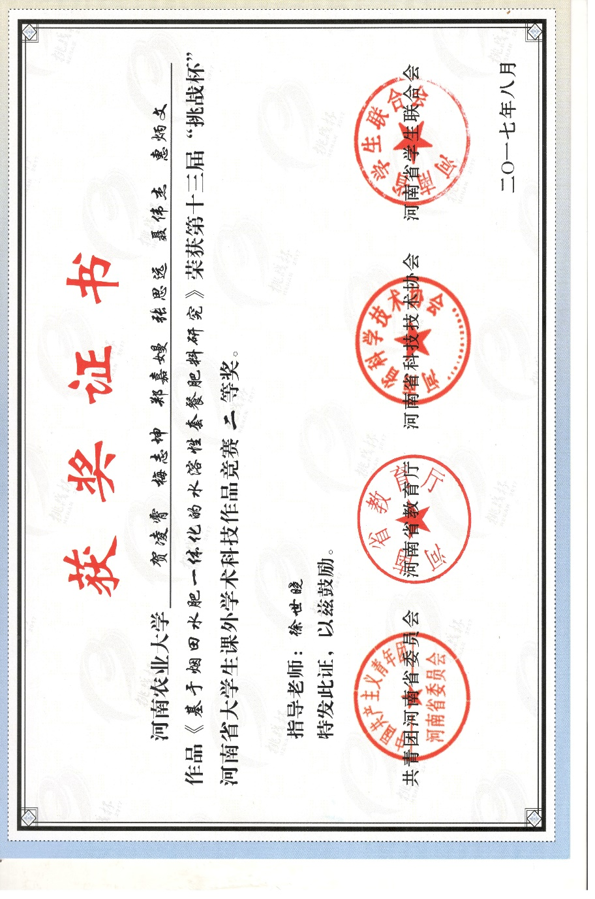
《基于水肥一体化的水溶性套餐肥料研究》荣获河南省挑战杯二等奖
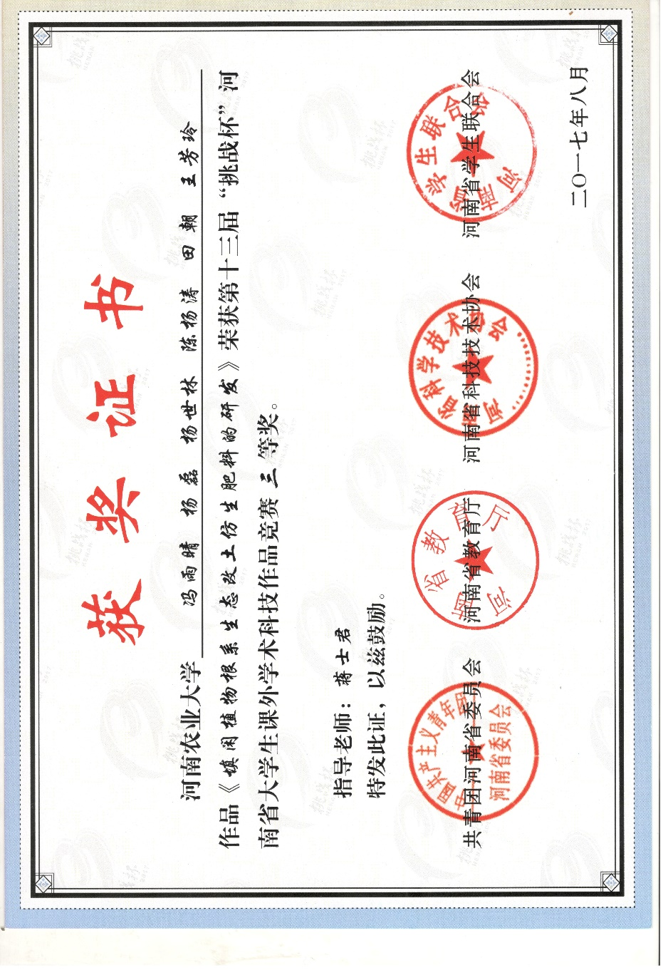
《填闲植物根系生态改土仿生肥料的研发》荣获河南省挑战杯三等奖
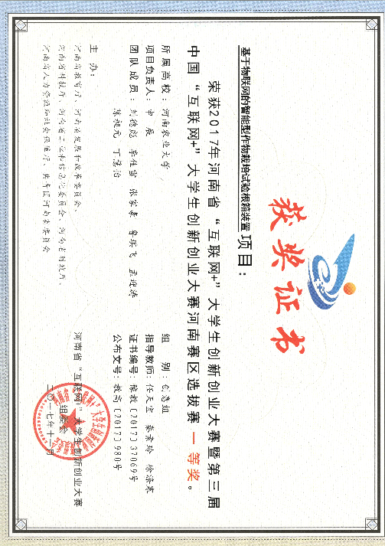
《基于物联网的智能型作物栽培试验跟箱装置》荣获河南省互联网+大赛一等奖

